ИНСТРУКЦИЯ ПО ЭКСПЛУАТАЦИИ КАПСУЛЫ - ГЕНЕРАТОРА

Применение энергокапсулы – генератора горения, устанавливаемой в зольник Вашего котла или печки значительно снижает Ваши затраты на тепло, решает проблемы эксплуатации, и дает следующие преимущества:

- Весомая экономия твердого топлива за счет генерации и сжигания углеводородного топливного синтез-газа, получаемого из обыкновенной воды и продуктов горения топлива
- Одновременное сжигание в топке котла вместе и вместо твердого топлива
- Существенное увеличение времени горения твердого топлива в бытовых котлах и печах
- Оптимизация процессов горения и дымоудаления
- Возможность использования некачественного топлива
- Использование золы в качестве топлива
- Простота и безопасность использования

ЭНЕРГОКАПСУЛА-ГЕНЕРАТОР
г. Молодечно, РБ  всегда на связи  производство, монтаж, консультации и продажи  +375-29-615-66-92  +375-33-630-76-59 | г. Брест, РБ  всегда на связи  монтаж, поставка,  консультации и продажи  +375-29-829-12-05

elkorr.by

Конструкция
Энергокапсула – генератор горения представляет собой металлический незамкнутый контур, наполняемый местной водой. Объем и размеры индивидуальны. Выполняется под мощность и конструкцию Вашего котла или печи.
Устанавливается в зольник котла (поддувало) и пополняется водой по мере ее расхода через заливное отверстие.

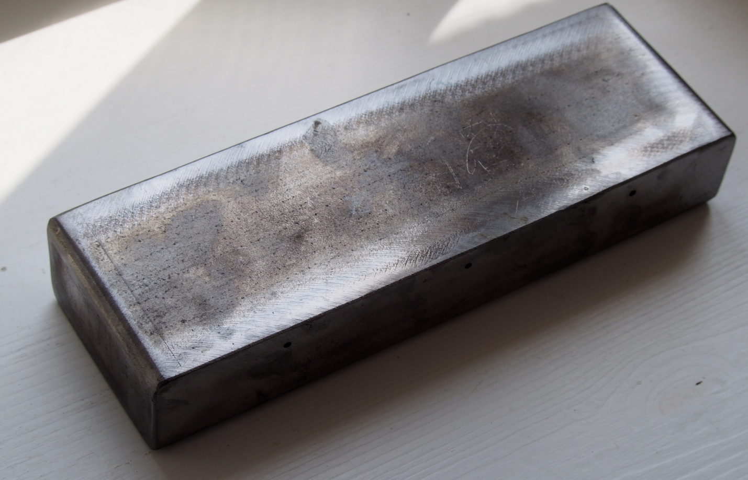

 | Размеры, мм | Масса, кг | Объём, л | Примерный расход, л/сут
1 | 270 х 70 х 50 | 3 | 0,75 | 0,5-1,0
2 | 300 х 70 х 50 | 3 | 0,84 | 0,6-1,5
3 | 600 х 70 х 50 | 6 | 1,68

В комплект поставки входит:
- Энергокапсула-генератор
- Заправочная горловина

elkorr.by

Эксплуатация
1. Устанавливается в зольник котла - непосредственно под колосниковую решетку. Желательно приподнять к решетке в зону 80 – 100 ⁰С (зона кратковременного удержания руки) подложив ровную горизонтальную подставку. Возможна установка двух и более капсул в зависимости от режимов эксплуатации и конструктивных особенностей котла.
При непреодалимых тудностях возникших с установкой капсулы в зольник допускается установка непосредственно в топку, предварительно получив консультацию по вышеуказанным телефонам; при таком режиме эксплуатации необходим контроль за пополнением воды – в противном случае корпус капсулы имеет больший износ.

2. Заправляется через горловину чистой водой. Для удобства заливное отверствие располагать в сторону дверцы. При текущей эксплуатации заливное отверстие должно быть прикрыто металлическим болтом. При проведени заправки капсулы в зольнике обязательно использовать средства защиты (рукавицы, перчатки).

3. Котел выводится на рабочий режим, после чего прикрывается дверка зольника (поддувала). Характерным признаком процесса является небольшой подъем температуры теплоносителя через 15-30 мин. и длительное удержание температуры на одном уровне, пропадание дыма из дымохода и в помещении топочной. Горение переходит в процесс похожий на тление с тепловыделением достаточным для комфортного отопления. Максимальная длительность горения одной закладки будет зависеть от Вашего приобретенного опыта установки положения дверок зольника, топки и шиберной заслонки. Горение топлива с капсулой–генератором может превышать в разы длительность горения ранее достигнутую без капсулы - генератора.
Внимание! не перекрывайте шибер полностью в процессе горения и догорания топлива!

4. Пополнение водой производится через горловину в заливное отверстие до появление подтеков из рабочих отверстий. Периодичность заправки определяется опытным путем и зависит от режима работы котла. Обычной, средней заправки водой хватает на сутки - двое.

5. В случае аврийной ситуации – выхода котла в режим закипания – вынуть капсулу с применением средств защиты (рукавицы) и плотно закрыть дверку зольника, затем, принять меры по устранению аварийной ситуации согласно местной инструкции.

Обслуживание
1. При правильной эксплуатации котла с капсулой-генератором объем выпадающей золы значительно уменьшается. Однако, заваливание золой корпуса капсулы-генератора ухудшает теплопередачу, поэтому рекомендуется периодически очищать верхнюю поверхность капсулы от золы. Совместно с золоудалением из зольника рекомендуется очистка капсулы - прочистка рабочих отверствий от солевого налета.
При правильной эксплуатации капсула не должна иметь износа корпуса.

elkorr.by

